Tuần: 22 Ngày soạn:

Tiết: 43 - 44

TÊN BÀI DẠY:
Bài 15. CHỈNH SỬA VĂN BẢN
Thời gian thực hiện: 2 tiết

I. MỤC TIÊU
- Kiến thức
- Hiểu mục đích và thực hiện được thao tác chọn phần văn bản.
- Biết ưu điểm của việc sao chép hoặc di chuyển và thực hiện sao chép hoặc di chuyển nội dung trong văn bản
- Biết các thao tác biên tập văn bản đơn giản: chèn thêm nội dung vào vị trí thích hợp trong văn bản, xoá, sao chép và di chuyển các phần văn bản.
- Năng lực
- Phát triển các năng lực chung và năng lực chuyên biệt
Năng lực chung | Năng lực chuyên biệt
- Năng lực phát hiện vấn đề  - Năng lực giao tiếp  - Năng lực hợp tác  - Năng lực sử dụng ngôn ngữ. | - Năng lực ứng dụng CNTT  - Năng lực tự học  - Năng lực thực nghiệm
- Phẩm chất
- HS có ý thức học tập, yêu thích môn học.
II. THIẾT BỊ DẠY HỌC VÀ HỌC LIỆU
- Giáo viên
- GV: Giáo án, phòng máy, …
- Học sinh
- HS: Sách giáo khoa, vở, xem trước bài mới ở nhà.
III. HOẠT ĐỘNG DẠY HỌC
- Kiểm tra bài cũ ( Không)
- Bài mới
HOẠT ĐỘNG GV |  | HOẠT ĐỘNG HS |  | NỘI DUNG
HOẠT ĐỘNG 1: Xác định vấn đề, nhiệm vụ học tập, mở đầu
a. Mục tiêu:
- Sửa, xóa hoặc chèn nội dung vào văn bản
- Chọn phần văn bản hoặc đối tượng trong văn bản
- Sao chép hoặc di chuyển nội dung trong văn bản
- Tìm kiếm và thay thế nội dung trong văn bản
b. Nội dung:
- Thông thường khi gõ nội dung văn bản chúng ta không thể tránh khỏi những lỗi gõ nhầm hay bỏ sót nội dung, lỗi chính tả.
- Để sửa những lỗi đó em phải làm gì? Để văn bản dễ đọc và rõ ràng, có cần viết lại toàn bộ nội dung không?
- Theo em khi soạn thảo văn bản trên máy tính, có công cụ nào giúp em dễ dàng sửa nội dung gõ sai không?
- Một trong những ưu điểm của soạn thảo văn bản trên máy tính là có thể sửa đổi những nội dung gõ sai mà không phải gõ lại toàn bộ văn bản.
Ngoài ra còn có các ưu điểm khác như:
+ Có nhiều kiểu chữ đẹp
+ Trình bày theo nhiều cách khác nhau.
+ Chèn thêm hình ảnh minh hoạ
+ Lưu trữ và phổ biến
+ Có nhiều công cụ hỗ trợ
c. Sản phẩm:
- Biết cách tạo và chỉnh sửa hoàn chỉnh 1 văn bản
d. Tổ chức thực hiện:
- Giáo viên tổ chức, học sinh thực hiện, lắng nghe.
HOẠT ĐỘNG 2: Hình thành kiến thức
1. Xóa và chèn thêm nội dung
a) Mục tiêu:
- Hiểu mục đích và thực hiện được thao tác chọn phần văn bản.
- Biết ưu điểm của việc xóa và chèn thêm nội dung trong văn bản
- Chú ý được những điều quan trọng trước khi xóa văn bản
b) Nội dung:
- HS căn cứ trên các kiến thức đã biết, làm việc với sách giáo khoa, hoạt động cá nhân, nhóm hoàn thành yêu cầu học tập.
c) Sản phẩm:
- Biết cách xóa kí tự trước con trỏ soạn thảo hoặc sau con trỏ soạn thảo
- Biết cách di chuyển chuột đến vị trí cần chèn và gõ thêm văn bản
d) Tổ chức thực hiện:
- Hoạt động cá nhân, hoạt động nhóm.
GV: Lưu ý HS nhận biết vị trí của con trỏ soạn thảo, sau đó giới thiệu tác dụng của việc nhấn các phím Delete và Backspace.  GV: Phân biệt tác dụng của hai phím này trong việc xoá một kí tự.  GV: Xoá là một thao tác loại bỏ dữ liệu. Đôi khi do nhầm lẫn hay vội vàng, chúng ta thường xoá đi những dữ liệu có ích vì vậy các em hãy suy nghĩ cẩn thận trước khi thực hiện thao tác xoá bất kì đối tượng nào, kể cả tệp hoặc thư mục.  (Đó là nội dung của phần lưu ý SGK)  Trường hợp xóa nhầm dữ liệu có ích ta có thể cần đến một ưu điểm nữa của soạn thảo văn bản trên máy tính đó là khả năng “khôi phục hiện trạng” :  Sau khi thực hiện sai một thao tác, hoặc thao tác không mang lại kêt quả mong muôn, bằng lệnh Undo  Trong mục “Tìm hiểu mở rộng” ở cuối bài sẽ giúp ta khôi phục liên tiếp các trạng thái trước đó của văn bản.  GV: Thực hiện mẫu khôi phục văn bản bằng lệnh Undo  ? Muốn chèn thêm nội dung văn bản em làm thế nào?  ? Một lần nhấn phím Delete hoặc Backspace em thấy xoá được mấy kí tự?  ? Muốn xoá đoạn văn gồm 100 kí tự em cần nhấn phím Delete hoặc phím Backspace bao nhiêu lần?  GV: Để xóa những phần văn bản lớn hơn, nếu sử dụng các phím Backspace hoặc Delete sẽ rất mất thời gian. Khi đó nên chọn (còn gọi là đánh dấu) phần văn bản cần xóa và nhấn phím Backspace hoặc Delete. Vậy đánh dấu văn bản như thế nào. Ta tìm hiểu trong mục tiếp theo. | HS: Tự thao tác và rút ra kết luận  HS: Rút kết luận sau khi thực hiện 2 phím xóa  HS: Lắng nghe, ghi nhớ  HS: Đưa con trỏ đến vị trí cần chèn  HS: 1 kí tự  HS: 100 lần |  | 1. Xóa và chèn thêm nội dung  - Phím Backspace để xóa kí tự ngay trước con trỏ soạn thảo.  - Phím Delete để xóa kí tự ngay sau con trỏ soạn thảo.  * Lưu ý: SGK- 112  - Muốn chèn thêm nội dung vào một vị trí, em di chuyển con trỏ soạn thảo đến vị trí đó và gõ tiếp
2. Chọn phần văn bản
a) Mục tiêu:
- Biết cách chọn phần văn bản bằng thao tác sử dụng chuột hoặc các lệnh trên bàn phím
b) Nội dung:
- HS căn cứ trên các kiến thức đã biết, làm việc với sách giáo khoa, hoạt động cá nhân, nhóm hoàn thành yêu cầu học tập.
c) Sản phẩm:
- Thực hiện thành thạo các thao tác bôi đen văn bản hoặc chọn phần văn bản
d) Tổ chức thực hiện:
- Hoạt động cá nhân, hoạt động nhóm, thực hành
GV: Khi muốn thực hiện một thao tác (VD như xóa, di chuyển vị trí, thay đổi cách trình bày…) tác động đến một phần văn bản hay đối tượng nào đó, trước hết cần chọn phần văn bản hay đối tượng đó (còn gọi là đánh dấu)  ? Nêu lại cách chọn tệp văn bản hay thư mục đã học? Để chọn nhiều tệp hay nhiều thư mục cùng một lúc em làm thế nào?  ? Nhắc lại các thao tác chính với chuột?  GV: Để chọn phần văn bản em cần đưa con chuột đến vị trí bắt đầu, kéo thả chuột đến vị trí cuối của văn bản cần chọn.  GV: Thực hiện mẫu | HS: Lắng nghe, quan sát ví dụ  HS: Trả lời  HS: Di chuyển chuột, nháy chuột, nháy đúp chuột, nháy nút phải chuột, kéo thả chuột, xoay nút cuộn.  HS: Lắng nghe, ghi nhớ  HS: Quan sát |  | 2. Chọn phần văn bản  - Đưa con chuột đến vị trí bắt đầu  - Kéo thả chuột đến vị trí cuối của văn bản cần chọn.
3. Sao chép và di chuyển nội dung văn bản
a) Mục tiêu:
- Hiểu được mục đích của lệnh Copy
- Hiểu được mục đích của lệnh Cut
- Hiểu được mục đích của lệnh Paste
- Hiểu được lệnh Undo và Redo trong thao tác soạn thảo văn bản
b) Nội dung:
- HS căn cứ trên các kiến thức đã biết, làm việc với sách giáo khoa, hoạt động cá nhân, nhóm hoàn thành yêu cầu học tập.
- Nắm được cách lệnh trong tổ hợp bàn phím:
+ Ctrl + C: Lệnh Copy
+ Ctrl + V: Lệnh dán
+ Ctrl + Z: Phục hồi dữ liệu
+ Ctrl + Y: Trả lại vị trí văn bản lúc chưa phục hồi đối lập với lệnh Undo
Ví dụ: Khi xóa 1 file abc.txt. Ấn phím tắt CTRL+Z thì file sẽ trở lại, không bị xóa. Ấn tổ hợp phím CTRL+Y thì file sẽ bị xóa lại.
+ Ctrl + X: Lệnh cắt
- Hiểu được chức năng của nhóm lệnh Clipboard trong dải lệnh Home
c) Sản phẩm:
- Thực hiện được cách sao chép, di chuyển văn bản
- Biết cách sử dụng các lệnh để qoay lại khi xóa hoặc làm không đúng yêu cầu trong văn bản
d) Tổ chức thực hiện:
- Hoạt động cá nhân, hoạt động nhóm, thực hành
GV: Đưa 2 đoạn thơ trong bài thơ “Trăng ơi” của nhà thơ Trần Đăng Khoa. Câu đầu của cả hai khổ thơ đều như nhau, tuy nhiên đoạn thơ thứ nhất lại đứng sau đoạn thơ thứ hai.  Trăng ơi... từ đâu đến?  Hay biển xanh diệu kỳ  Trăng tròn như mắt cá  Chẳng bao giờ chớp mi  Trăng ơi... từ đâu đến?  Hay từ cánh rừng xa  Trăng hồng như quả chín  Lửng lơ lên trước nhà  ? Theo em để có các khổ thơ theo đúng thứ tự của chúng, em sẽ xóa một đoạn thơ và gõ lại theo đúng thứ tự hay sẽ chỉnh sửa theo cách khác?  GV: Soạn thảo trên máy tính em có thể chỉnh sửa văn bản nhanh và dễ dàng bằng các công cụ Sao chép và di chuyển.  (GV Thực hành mẫu)  ? Phân biệt 2 cách Sao chép và di chuyển phần văn bản?  GV: Giải thích thêm chức năng của Clipboard  GV: Có thể giới thiệu việc sử dụng tổ hợp các phím tắt để sao chép và di chuyển phần văn bản nhưng tốt hơn là nên để học sinh tự khám phá như đã trình bày trong mục Tìm hiểu mở rộng của SGK. Như thế sẽ gây hứng thú và rèn luyện khả năng tự học của học sinh.  ? Nếu thực hiện một thao tác mà kết quả không được như ý muốn, em làm thế nào?  GV: Giới thiệu lại nút undo như phần lưu ý SGK  GV: Giới thiệu thêm 1 số lệnh sử dụng tổ hợp phím cho HS quan sát | HS: Quan sát VD  HS: Trả lời  HS: Quan sát GV thực hành  HS: Sao chép thì dữ liệu vẫn còn ở thư mục ban đầu và có thêm ở thư mục mới ngược lại di chuyển sẽ mất toàn bộ dữ liệu ở thư mục ban đầu  HS: Lắng nghe  HS: Qoay lại thao tác vừa thực hiện  HS: Lắng nghe, ghi nhớ  HS: Lắng nghe, ghi nhớ |  | 3. Sao chép và di chuyển nội dung văn bản  Sao chép văn bản:  - Chọn phần văn bản muốn sao chép, chọn lệnh Coppy  - Đưa con trỏ tới vị trí cần sao chép, chọn lệnh Paste  Di chuyển văn bản:  - Chọn phần văn bản cần di chuyển, chọn lệnh Cut  - Đưa con trỏ tới vị trí mới, chọn lệnh Paste  - Sao chép phần văn bản là giữ nguyên phần văn bản đó ở vị trí gốc, đồng thời sao nội dung đó vào vị trí khác  - Di chuyển phần văn bản là sao chép nội dung đó vào vị trí khác, đồng thời xóa phần văn bản đó ở vị trí gốc.  * Lưu ý: SGK-114
4. Chỉnh sửa nhanh- Tìm và thay thế
a) Mục tiêu:
- Biết các công cụ tìm kiếm và thay thế trong văn bản
b) Nội dung:
- HS căn cứ trên các kiến thức đã biết, làm việc với sách giáo khoa, hoạt động cá nhân, nhóm hoàn thành yêu cầu học tập.
c) Sản phẩm:
- Thực hiện được cách thay thế các từ nhanh trong văn bản
- Biết cách tìm kiếm nhanh các từ cần tìm
d) Tổ chức thực hiện:
- Hoạt động cá nhân, hoạt động nhóm, thực hành
GV: Đưa ra tình huống cần thay thế 1 số từ trong một văn bản dài  GV: Ưu việt hơn hẳn khi viết trên giấy, khi soạn thảo văn bản trên máy tính Word cung cấp cho em nhiều công cụ sửa lỗi rất nhanh chóng. Một trong các công cụ đó là công cụ tìm kiếm và thay thế.  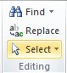  GV: Giới thiệu vị trí của lệnh Find và Replace trong nhóm lệnh Editting nằm bên phải dải lệnh home  Giới thiệu cách tìm kiếm và thay thế.  GV: Sau khi thay thế, từ tiếp theo sẽ được tìm và chọn, nếu còn.  GV: Lưu ý HS: Chỉ nên dùng lựa chọn “Replace All” khi đã chắc chắn tất cả các thay thế là đúng. Nếu không có sự chắc chắn này thì tốt hơn cả là thay thế từng cụm từ tìm thấy và người sử dụng sẽ quyết định có thay hay không.  GV: Giới thiệu phần lưu ý | HS: Quan sát tính huống, rút kết luận ưu điểm  HS: Lắng nghe  HS: Quan sát, chú ý cách GV giới thiệu  HS: Lắng nghe chú ý  HS: Lắng nghe chú ý |  | 4. Chỉnh sửa nhanh- Tìm và thay thế  - Công cụ tìm: Giúp tìm nhanh một từ (hoặc dãy kí tự) trong văn bản  - Công cụ thay thế: Vừa tìm vừa thay thế dãy kí tự tìm được bằng một nội dung khác.  - Cách tìm một từ (hay dãy kí tự):  + Nháy lệnh Replace để hiển thị hộp thoại Find and Replace  + Nháy chuột mở trang Find  + Gõ nội dung cần tìm  + Nháy Find next để tìm  - Thay thế một từ (hay dãy kí tự):  + Mở trang Replace trên hộp thoại Find and Replace  + Gõ nội dung cần tìm để thay thế (trong dòng Find What)  + Gõ nội dung thay thế (trong dòng Replace with)  + Nháy Replace để thay thế  - Lưu ý: SGK-115
HOẠT ĐỘNG 3: Hoạt động luyện tập
a. Mục tiêu:
- Củng cố, luyện tập kiến thức vừa học.
b. Nội dung:
- Thực hiện làm bài tập trắc nghiệm
c. Sản phẩm:
- Bài làm của học sinh, kĩ năng giải quyết nhiệm vụ học tập.
d. Tổ chức thực hiện:
- Tổ chức theo phương pháp: đặt và giải quyết vấn đề, vận dụng kiến thức hoàn thành nhiệm vụ, trả lời câu hỏi trắc nghiệm
Bài 1: Trong khi soạn thảo văn bản, giả sử ta cần thay thế chữ “Thầy giáo” thành chữ “Giáo viên” thì ta thực hiện chọn?
A. Dải Home chọn lệnh Editing/Clear…
B. Dải Home chọn lệnh Editing/Find…
C. Dải Home chọn lệnh Editing/Replace…
D. Dải Home chọn lệnh Editing/Goto…
Bài 2: Để xóa một phần nội dung của văn bản, em thực hiện thao tác nào dưới đây?
A. Đặt con trỏ soạn thảo trước phần văn bản cần xóa và nhấn phím Backspace
B. Đặt con trỏ soạn thảo sau phần văn bản cần xóa và nhấn phím Delete
C. Chọn phần văn bản cần xóa và nhấn phím Ctrl
D. Chọn phần văn bản cần xóa và nhấn phím Delete hoặc Backspace
Bài 3: Muốn chọn phần văn bản, ta có thể thực hiện
A. Đặt con trỏ soạn thảo vào vị trí đầu phần văn bản cần chọn, nhấn giữ phím Shift và nháy chuột tại vị trí cuối phần văn bản cần chọn
B. Kéo thả chuột từ vị trí cuối đến vị trí bắt đầu phần văn bản cần chọn
C. Đặt con trỏ soạn thảo vào vị trí đầu phần văn bản cần chọn, nhấn giữ phím Shift và sử dụng các phím mũi tên đến vị trí cuối phần văn bản cần chọn
D. Tất cả đều đúng
Bài 4: Thao tác sao chép một đoạn văn bản là:
A. Chọn phần văn bản cần sao chép, nháy nút lệnh (Copy), nháy chuột tại vị trí đích và nháy nút lệnh (Paste)
B. Chọn phần văn bản cần sao chép, nháy nút lệnh (Paste), nháy chuột tại vị trí đích và nháy nút lệnh (Copy)
C. Chỉ cần chọn phần văn bản cần sao chép rồi chọn nút lệnh (Copy)
D. Tất cả đều sai
Bài 5: Sao chép phần văn bản có tác dụng:
A. Giữ nguyên phần văn bản đó ở vị trí gốc, làm xuất hiện phần văn bản đó ở vị trí khác
B. Di chuyển phần văn bản gốc đến vị trí khác
C. Cả A và B đúng
D. Cả A và B sai.
Bài 6: Để xóa các ký tự bên phải con trỏ soạn thảo thì nhấn phím?
A. Backspace B. End C. Home D. Delete
Bài 7: Để xóa các ký tự bên trái con trỏ soạn thảo thì nhấn phím?
A. Backspace B. End C. Home D. Delete
Bài 8: Khi nháy đúp chuột lên 1 từ thì:
A. Nguyên đoạn có chứa từ đó sẽ bị chọn
B. Nguyên dòng có chứa từ đó sẽ bị chọn
C. Từ đó sẽ bị chọn
D. Tất cả đều đúng
Bài 9: Sử dụng phím Backspace để xóa từ LƯỜI, em cần đặt con trỏ soạn thảo ở đâu?
A. Ngay trước chữ L
B. Ngay trước chữ Ư
C. Ngay trước chữ Ờ
D. Đặt ở cuối từ LƯỜI
Bài 10: Để khôi phục trạng thái cũ văn bản ta nhấp phím:
A. Undo
B. Ctrl + Z
C. Cả hai đáp án trên đều đúng
D. Cả hai đáp án trên đều sai
HOẠT ĐỘNG 4: Hoạt động vận dụng
a. Mục tiêu:
- Vận dụng làm bài tập
b. Sản phẩm:
- Thực hiện trả lời các câu hỏi bài tập 3 SGK
c. Tổ chức thực hiện:
- GV: Sử dụng phương pháp thực hành, tổ chức cho học sinh tìm tòi, mở rộng các kiến thức liên quan.
- Chuyển giao nhiệm vụ học tập
GV: Chia lớp thành nhiều nhóm ( mỗi nhóm gồm các HS trong 1 bàn) và giao các nhiệm vụ: thảo luận trả lời các câu hỏi sau và ghi chép lại câu trả lời vào vở bài tập
Thực hành và trả lời câu hỏi 3 SGK trang 116
- Thực hiện nhiệm vụ học tập
HS: Thực hiện bài tập 3
- Đánh giá kết quả thực hiện nhiệm vụ học tập bài tập 3
GV: Quan sát HS thực hiện
GV: Kiểm tra sản phẩm thu được ở mỗi máy tính các nhân và vở bài tập
GV: Phân tích , hướng dẫn chỉ ra lỗi các em chưa hoàn thiện được
- Báo cáo kết quả thực hành bài tập 3
a) Phần văn bản có thể sao chép được là tên bài thơ và nội dung bài thơ, phần hình ảnh minh họa là phần nội dung không sao chép được.
+ Nội dung có thể sao chép là: Hạt gạo làng ta
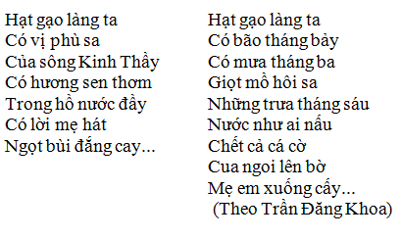

b) Sử dụng công cụ tìm kiếm và thay thế để thay thế mọi cụm từ Hạt gạo thành Hg
+ Bước 1: Nhấn đồng thời Ctrl và phím F để mở trang Find để tìm kiếm. Nháy chuột vào phần mở rộng và chọn Advanced Find
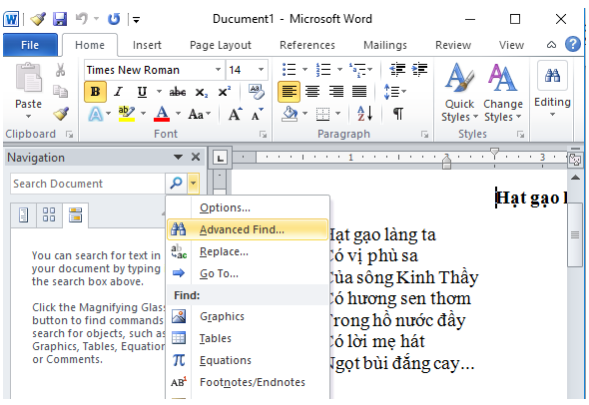

+ Bước 2: Cửa sổ Find and Replace hiện ra. Nháy chuột vào thẻ Replace và nhập nội dung tìm kiếm và thay thế như hình:

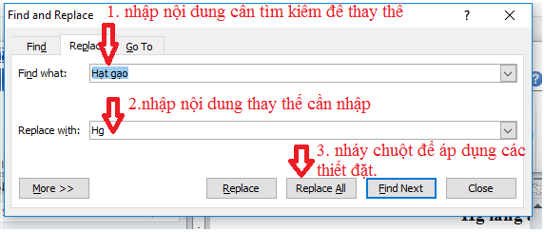
+ Bước 3: Một cửa sổ mới hiện ra nháy chọn Ok để hoàn tất tìm kiếm và thay thế

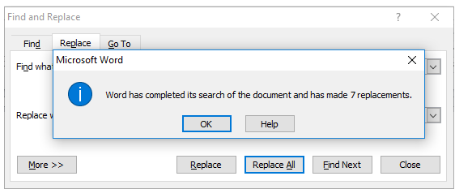

Vậy là ta đã thay thế mọi cụm từ Hg thành Hạt gạo.Kết quả như sau:

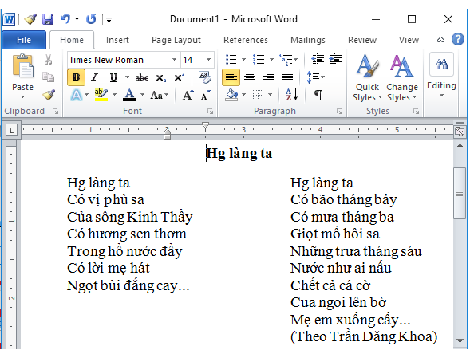

- Sử dụng công cụ tìm kiếm và thay thế để thay thế mọi cụm từ Hg thành Hạt gạo : Làm tương tự, ta được kết quả:
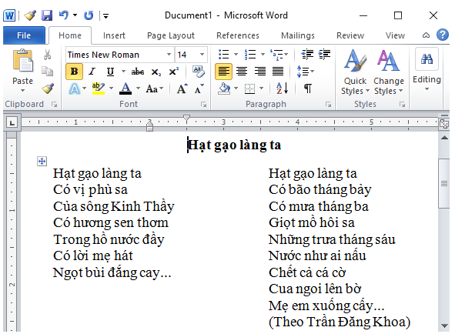

c) Lưu văn bản với tên Hạt gạo làng ta:
+ Bước 1: Nháy chuột vào File, chọn Save As

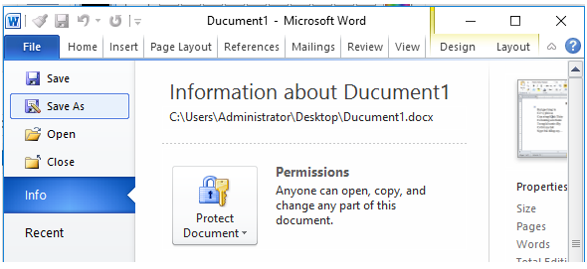

+ Bước 2: cửa sổ Save As hiện lên, chọn đường dẫn lưu văn bản và đặt tên văn bản. Nháy chọn Save để hoàn tất lưu văn bản:

- Hướng dẫn về nhà:
- Về nhà soạn bài .
- Đọc trước thông tin trong bài TH 6

